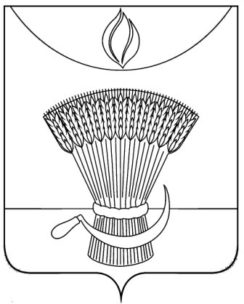
АДМИНИСТРАЦИЯ ГАВРИЛОВСКОГО РАЙОНА
ОТДЕЛ ОБРАЗОВАНИЯ

П Р И К А З

12.12.2019 | с. Гавриловка 2-я | №246

Об итогах муниципального этапа всероссийской олимпиады школьников по праву обучаающихся общеобразовательных учреждений Гавриловского района в 2019-2020 учебном году

В соответствии с Порядком проведения всероссийской олимпиады школьников, утвержденным приказом Министерства образования и науки Российской Федерации от 18.11.2013 №1252«Об утверждении Порядка проведения всероссийской олимпиады школьников», приказом отдела образования администрации района от 16.10.2019 №183 «О подготовке и проведении муниципального этапа всероссийской олимпиады школьников на территории района в 2019-2020 учебном году», ПРИКАЗЫВАЮ:
1.Утвердить результаты муниципального этапа всероссийской олимпиады школьников по праву в 2019-2020 учебном году(приложение№1).
2.Утвердить рейтинг победителей муниципального этапа всероссийской олимпиады школьников по праву в 2019-2020 учебном году(приложение №2).
3.Утвердить рейтинг призеров муниципального этапа всероссийской олимпиады школьников по праву в 2019-2020 учебном году (приложение№3).
4.Контроль за исполнением настоящего приказа оставляю за собой.

Начальник отдела образования Н.Н. Кузенкова
администрации района

Приложение №1
УТВЕРЖДЕНЫ
приказом отдела образования
администрации района
от 12.12.2019 №246

Результаты
муниципального этапа всероссийской олимпиады школьников по праву в 2019-2020 учебном году

№ п/п | ФИО участника | Класс | ФИО учителя (полностью) | Кол-во баллов | Тип результата
1 | Горячева У.А. | 10 | Козеева Валентина Александровна | 46 | Призер
2 | Мусаелян Е.А. | 10 | Козеева Валентина Александровна | 43,5 | Призер
3 | Илларионова Д.Ю. | 10 | Козеева Валентина Александровна | 39 | Участник
4 | Пустовалов А.С. | 11 | Козеева Валентина Александровна | 47 | Призер
5 | Скотникова В.П. | 11 | Козеева Валентина Александровна | 46 | Призер

Приложение №2
УТВЕРЖДЕНЫ
приказом отдела образования
администрации района
от 12.12.2019 № 246
Рейтинг победителей
муниципального этапа всероссийской олимпиады школьников
по праву в 2019-2020 учебном году

№ п/п | ФИО участника (полностью) | ОО | Класс | ФИО учителя (полностью) | Результат
 | - | - | - | - | -

Приложение №3
УТВЕРЖДЕНЫ
приказом отдела образования
администрации района
от 12.12.2019 №246
Рейтинг призеров
муниципального этапа всероссийской олимпиады школьников
по праву в 2019-2020 учебном году

№ п/п | ФИО участника (полностью) | ОО | Класс | ФИО учителя (полностью) | Результат
1. | Горячева У.А. | 1-Пересыпкинский филиал МБОУ 2-Гавриловской сош | 10 | Козеева Валентина Александровна | Призер
2. | Мусаелян Е.А. | 1-Пересыпкинский филиал МБОУ 2-Гавриловской сош | 10 | Козеева Валентина Александровна | Призер
3. | Пустовалов А.С. | 1-Пересыпкинский филиал МБОУ 2-Гавриловской сош | 11 | Козеева Валентина Александровна | Призер
4. | Скотникова В.П. | 1-Пересыпкинский филиал МБОУ 2-Гавриловской сош | 11 | Козеева Валентина Александровна | Призер

